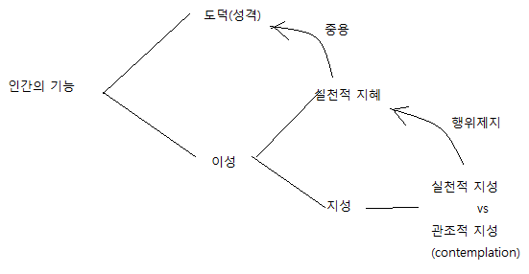

(오른쪽이 인간다운 지성. – 아리스토텔레스의 진단)

1. 색깔은 자연에 존재한다. vs 색깔은 자연에 존재하지 않고 우리 감각에 대해서만 존재한다.

2. 임의의 각의 3등분을 결정하는 일반적 작도법이 있다. vs 없다.

3. 기하학 = 유클리드 vs 비유클리드도 기하학 가능